Depuis le site d'administration joomla: http://lesailesdesenart.com/administrator

1- Ajouter un article:
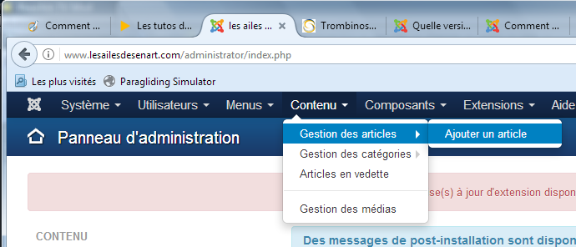

2- Ecrire l'article
3- Donner le titre
4- Preciser la categorie: News
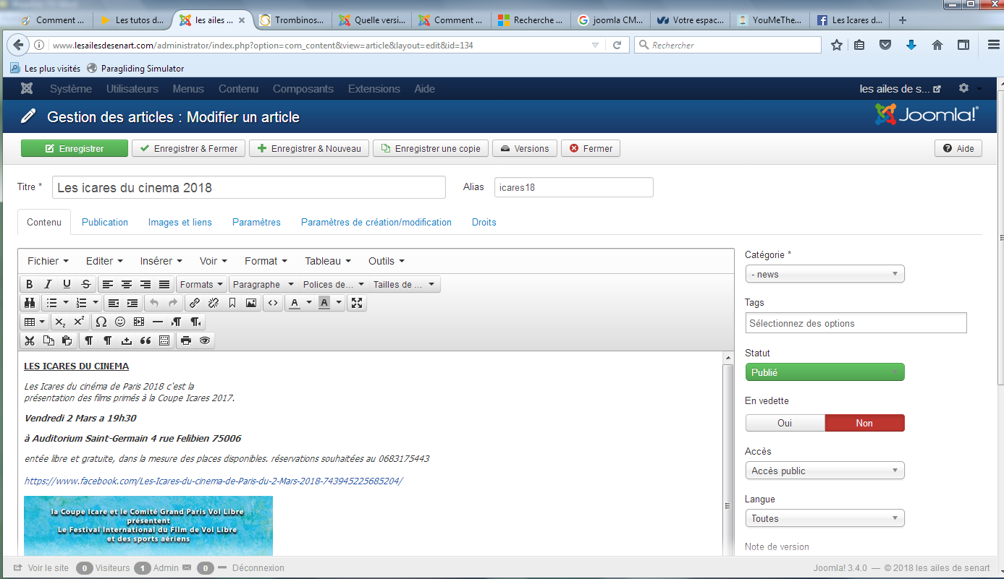


NOTA: le fait de typer un contenu "news" permet de le voir arriver
automatiquement dans la zone dernières news

5- Pour ajouter une image:

a- stocker l'image sur le site:
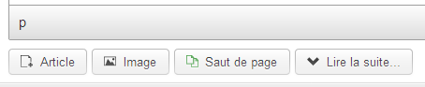
1

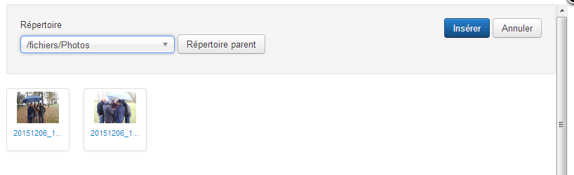
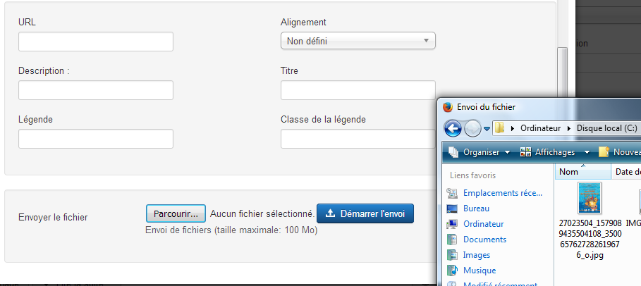
2
3

6

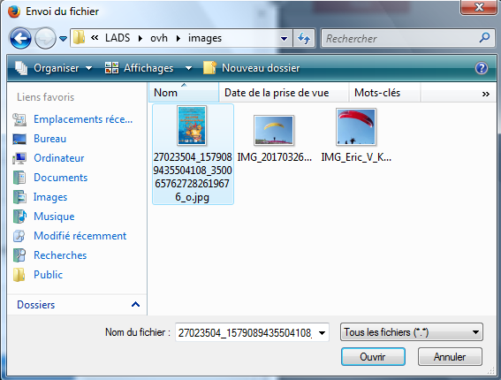

4
5

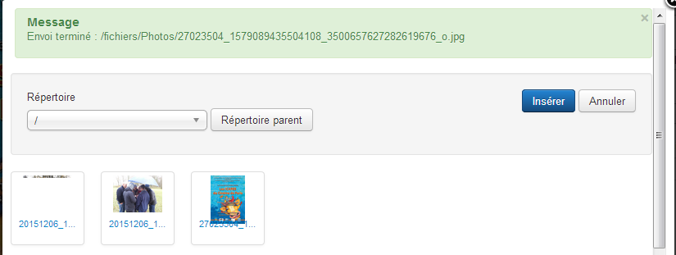
7

b- revenir dans le contenu et selectionner l'emplacement ou l’image devra être insérée:

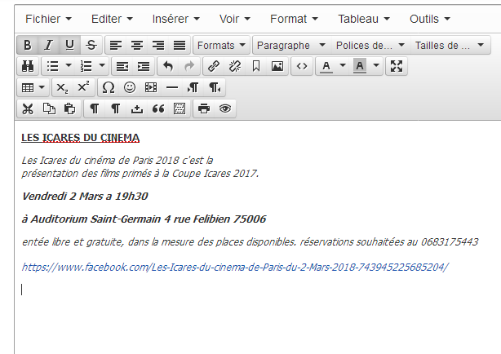
8
c- inserer l'image:
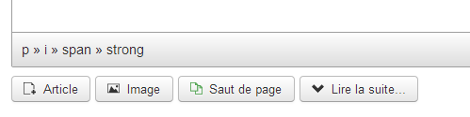
9

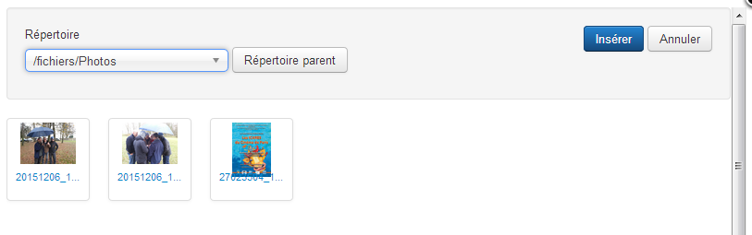
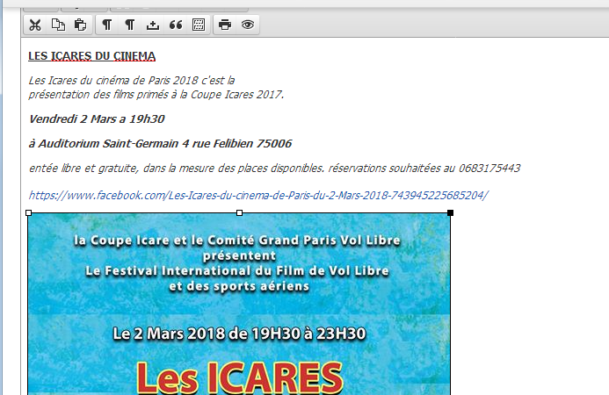
d- L'image est inserée: possible de la recadrer.
10
11
12

6- Mettre un article dans un menu du site:

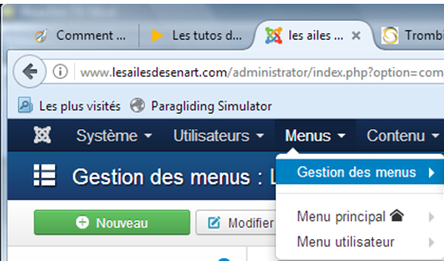

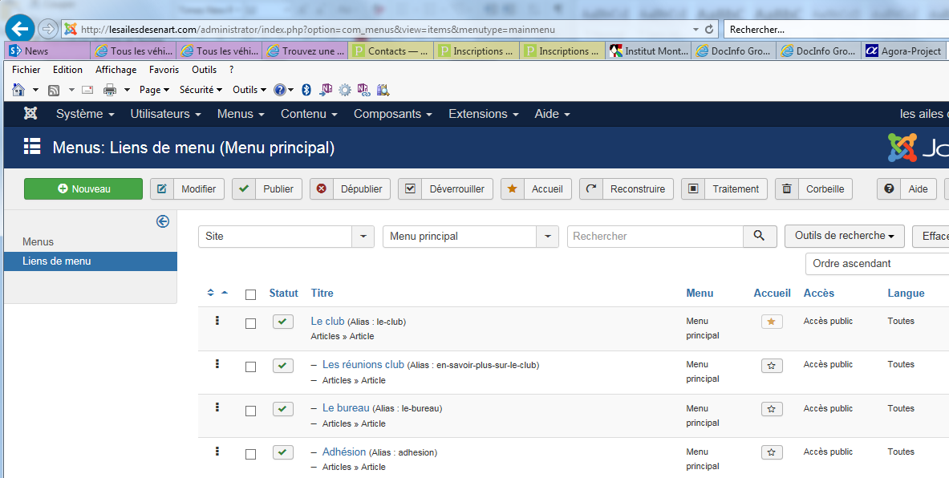

- Sélectionner l’article à afficher avec le menu
- Sélectionner le menu parent ou laisser « Lien de menu racine »
- Préciser le sous-menu après lequel ce sous-menu apparaitra
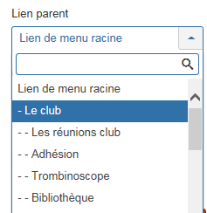
a
b
c
d
